**Развитие речевой активность младших школьников, при помощи факультативно курса по развитию речи и обучению грамоте**

*Виниченко О.В.,Синнер Т.А.*

*Ремезова Е.В., Фаустова Е.Г.*

*учителя начальных классов*

*Казахстан, Костанайская область, г.Костанай*

Речевая активность в начальных классах играет фундаментальную роль в обучении детей. Так как происходит р**азвитие коммуникационных навыков - в** этом возрасте дети только начинают осваивать навыки общения. Через устную речь они выражают свои мысли, учатся слушать других и участвовать в диалоге, что важно для социальной адаптации; о**своение языка - н**ачальные классы — это время активного освоения языка. Разговоры, чтение вслух и письмо помогают детям улучшить свой словарный запас, грамматические навыки и понимание текста; с**тимуляция мышления - р**азвитие речевой активности способствует когнитивному развитию.

Дети, активно участвующие в обсуждениях или высказывающие свои мысли, развивают логическое мышление, умение анализировать и синтезировать информацию; ф**ормирование самооценки - у**частие в устной речи позволяет детям выражать свои мысли и идеи.

В начальных классах большое значение имеет речевая активность детей. Многие учащиеся стесняются говорить, не могут ответить на прямой вопрос учителя, не участвуют в беседах, допускают такие речевые ошибки, как пропуск слов, а иногда и существенных фактов, избегают пересказов или рассказывают очень кратко, нарушают логическую последовательность сюжета, неверно ставят ударения в словах и логические – в тексте, имеют недостаточный словарный запас.

Развитие речи – процесс сложный, творческий. Он невозможен без эмоций, без увлеченности. Недостаточно было бы лишь обогатить память школьника каким-то количеством слов, их сочетаний, предложений. Главное – в развитии гибкости, точности, разнообразии выразительности. Развитие речи – это последовательная, постоянная работа. Для наиболее успешного овладения устной и письменной речью в школьных условиях необходимо целенаправленное обучение всем видам речевой деятельности: слушанию и говорению, чтению и письму. Но при этом обучение устной речи – слушанию и говорению, должно опережать письменную речь.

Поддержка и положительная обратная связь со стороны учителя и одноклассников способствует формированию уверенности и самооценки; о**богащение культурного опыта - ч**ерез обсуждение различных тем дети расширяют свой кругозор и понимание окружающего мира; п**одготовка к дальнейшему обучению - у**стная речь — это базовый навык, который нужен для успешной учебы во всех областях знаний. Он является основой для усвоения новой информации и ее использования.

Поэтому развитие речевой активности в начальных классах не просто важно, а является ключевым элементом образования, оказывающим влияние на многие аспекты жизни детей. Курс рекомендован учителям начальных классов, методистам и родителям.

При обучении младших школьников словам и их значениям важную роль играют различные методы обучения и игровые формы работы. Игры, загадки, использование картинок и интерактивных упражнений помогают детям запоминать новые слова, их значения и правильное использование в контексте. Такие методы не только делают учебу более увлекательной, но и способствуют лучшему усвоению материала и развитию языковых навыков.

В нашем сборнике конспектов занятий факультативного курсу по развитию речи и обучению грамоте «Ее Величество Речь!» для учащихся 2 класса учителю включены конспекты занятий для учителя, которые дают возможность дополнительно работать со школьниками, проявляющими повышенный интерес и способности к чтению и письму, представляет собой одно из проявлений новой формы обучения грамоте - дифференцированного обучения.

В занятия включен большой выбор заданий, где преподаватель может для себя выбрать определенные задания для своего уровня класса. Данный материал соответствует материалу рабочей тетради, в соответствие с этапами занятий.

**Тема:**Зачем нужны слова. Значение слова.

**Цель:** продолжать работу над понятием «лексическое значение слова». Иметь представление о лексическом значении слова, показать ёмкость и выразительность поэтического слова, уметь задумываться над значением слова, работать с толковым словарём.

**Оборудование:** карточка-горка, картинки с изображением предметов, «Султанчики», карточки с буквами.

**Ход занятия:**

1. **Оцени свое настроение.**

При проведении упражнения важно, что учащийся выбрал именно один цвет карандаша.

1. **Дыхательная гимнастика. «Парящие листочки»**

Заранее вырезать из бумаги листочки и подвесить их на нитках на палочки для коктейля (можно менять предметы) Учитель предлагает ученикам подуть на листочки так, чтобы они полетели (обязательно проследить, чтобы ученик сделал плавный длительный выдох)

**Игра «Передай звук»**

У учеников на партах лежат карточки с изображением предметов, учитель начинает, показывает карточку с изображением любого предмета, а ученики должны найти предмет, который начинается на последний звук, который показал учитель. Например, учитель показал картинку «шкаф», ученики должный найти картинку, которая начинается на звук «ф».

**Игра «Точный телефон»**

Ученики становятся в линию, учитель на ушко говорит первому слово, ученик передает другому по цепочке, последний ученик громко называет слово, которое он услышал.

1. **«Какой же я внимательный»** Учитель предлагает посчитать фигуры (можно раскрасить одинаковые фигуры в определенные цвета) и соединить с цифрами**.**
2. **«Память нашу проверяем, все задания выполняем»**

Игра «Найди отличия»

Игра «Найди пару»

Игра «Перепутанные линии». Учитель предлагает составить слова и объяснить лексическое значение слов, составить со словами предложения.

1. **Развивающее чтение.** Чтение идет с «мельканием открыткой» Учитель по своему усмотрению работает с данной карточкой.

Карточка-горка №12.

Главной задачей уроков развивающего чтения состоит в том, чтобы ученики самостоятельно перерабатывали информацию.

Учитель предлагает прочитать текст, при этом выставив таймер, ученики читают текст и записывают время его прочтения, затем закрывают текст и отвечают на вопросы. На первых уроках, учитель может не засекать время прочтения, главная задача — это вдумчивое чтение рассказа. Ответы приведены для учителя, он может корректировать ответы детей, либо снижать баллы за неточные ответы.

**Трудные слова (52 слова)**

Заспорили однажды Миша и Сережа, кто потруднее слова выдумает. Уговорились, что можно без смысла, только были бы трудные. Вот Миша и говорит:

-Ауэ!

А Сережа:

-Прк!

А Миша:

- Ауэо!

А Сережа:

-Пркх!

А Миша:

- Ауэоы!

А Сережа:

- Пркхт!

А Миша:

- Ауэоыу!

А Сережа:

- Пршкхт!

А труднее больше они не могли придумать.

|  |  |  |  |
| --- | --- | --- | --- |
| 1. | О ком этот рассказ? | О двух мальчиках | 5 |
| 2. | Как их звали? | Миша и Сережа | 5 |
| 3. | О чем поспорили мальчики? | Кто выдумает самые трудные слова | 10 |
| 4. | В чем был их уговор? | Слова можно придумывать без смысла | 15 |
| 5. | Какие слова придумывал Миша? | Ауэ, ауэо,ауэоы | 10 |
| 6. | Какие слова придумал Сережа? | Прк, пркх, пркхт, пршкхт | 10 |
| 7. | У кого слова труднее? | У Сережи | 10 |
| 8. | Из каких звуков Сережа составлял слова? | Из согласных (которые не тянутся) | 10 |
| 9. | Почему слова Миши легче проговариваются? | Они - из гласны, которые можно тянуть | 20 |

1. **Прочти, спроси, ответь. Учитель предлагает разгадать кроссворд, прочитать ключевое слово и узнать тему занятия.**
2. Группа учащихся средней школы, проходящих в течении года совместно одну общую программу, или комната, в которой происходят учебные занятия одной группы учащихся. (Класс)
3. Главное светило на небосводе, дающее свет, тепло и жизнь. (Солнце)
4. Плод, который употребляется в пищу в свежем виде. (Яблоко)
5. Слово-приветствие, которое говорят люди при встрече. (Здравствуйте)
6. Фруктовое дерево, приносящее яблоки. (Яблоня)

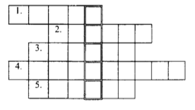**Ключевое слово: *слово***

* Что вы записывали в кроссворд? (Слова) Верно. И каждое слово имело своё значение. Вспомните, что называло каждое слово.

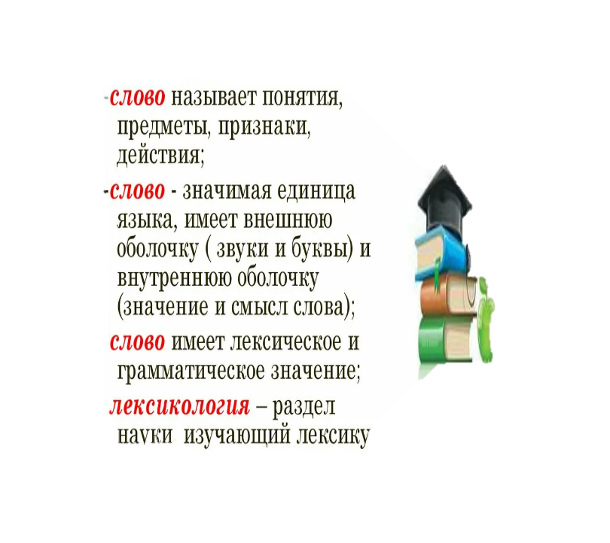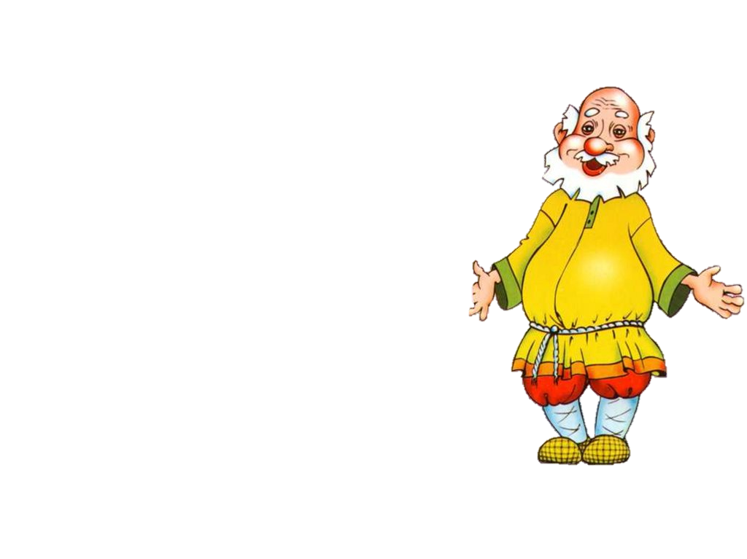

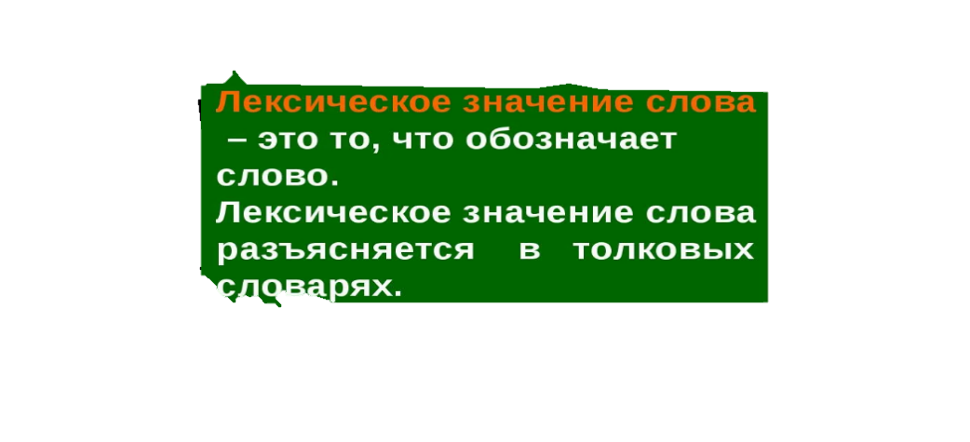

**Игра «Начало и конец слова».**

Играют две команды. У ведущего на столе две пачки карточек с буквами. Справа — красные буквы. С них должны начинаться слова. Слева - черные буквы. Ими должны оканчиваться слова.

Игра началась. Ведущий берет одновременно правой и левой рукой по одной карточке (например, П и К). Показывает играющим.

Какая команда быстрее назовет слово, в котором есть эти буквы (парк), та выигрывает и берет себе обе карточки. Если одновременно обе команды назвали слово, засчитывается то, в котором больше букв. Побеждает та команда, которая наберет больше карточек.

**Учитель спрашивает, если не понятны слова, где можно взять объяснение.**

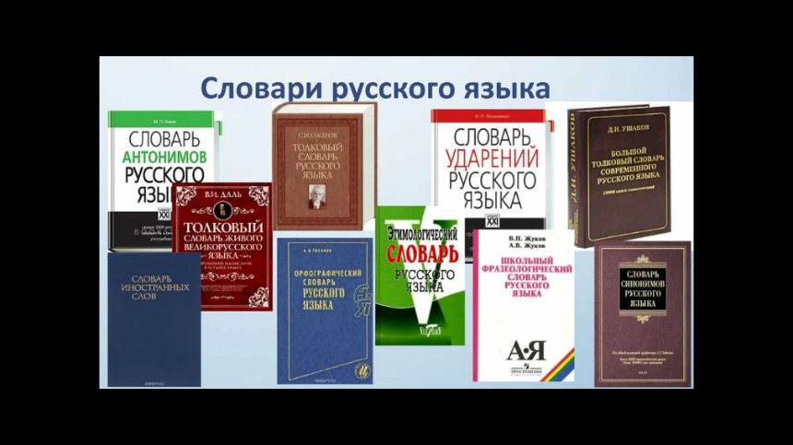Ребята, толковый словарь –это Словарь, в котором даётся объяснение значений слов. Bce представленные в нем слова стоят в алфавитном порядке. В нашем учебнике есть орфографический словарь — учат нас правильно, грамотно писать слова.

***Задание1.*** Подобрать и записать по два слова на любую из тем

***Задание 2.*** Найти «лишнее» слово.

***Задание 3.***Слова следует «рассортировать» по группам. Определить темы, по которым распределите слова. Если тебе встретятся неизвестные слова, каким словарем воспользуешься?

**«Выполняй и проверяй!»**

Определи значение слова идти и вместо точек поставь подходящие по смыслу слова.

Идет девочка, мальчик, дедушка, человек.

Идет снег, дождь, град

Идет поезд, техника, машина

Ему идет шляпа, рубашка, футболка.

1. **Мои умелые ручки»**

«Узоры». Пропиши по направлению и образцу.

**8.Рефлексия.**

«Паучок» . Ответь на вопросы:

* + - 1. Что тебе понравилось на уроке больше всего.
      2. С кем тебе было интереснее всего работать? Почему?
      3. Кто и как тебе помогал на уроке при выполнении заданий?
      4. Какие уже имеющиеся знания тебе понадобились на уроке?
      5. Где ты применишь полученные знания?
      6. За что бы ты себя похвалил на уроке?

**Список используемой литературы**

1. Козлова М.А. Я иду на урок в начальную школу/ М.А.Козлова - М., Первое сентября, 2000/с. 41-43
2. Развивающее игры для 1-4 классов. Кроссворды, викторины, головоломки. М.А.Калугин, Н.В.Новоторцева. Издательство «Академия развития» Ярославль.2003 /с.21-23, с.45-49
3. Бетенкова М.С , Фонин Д.С. Игры и занимательные упражнения на уроках русского языка / Бетенкова М.С. М., Астрель, 2006/с.25-28
4. Развиваем способности детей. Н.К.Винокурова, Т.Б.Лифанова 1 класс. Издательство «РОСМЭН» Москва, 2006 / с.257-263
5. Казахстанская карта детского чтения в аспекте формирования функциональной грамотности школьников. Методическое пособие. - Астана: Национальная академия образования им. И. Алтынсарина, 2013 / с.125-136
6. Е.В.Карпова Дидактические игры. Издательство «Академия развития» Ярославль, 2019 / с.234-260
7. Джаханов Р.И, статья «Особенности формирования функциональных компетентностей младших школьников». <https://bilimger.kz/>. 2020